**EMISIÓN URBANO – RURAL**

**Copia de Emisión**; mencionado proceso es una "copia" exacta de la emisión del año anterior (CONSIDERANDO LA ULTIMA LIQUIDACION ACTIVA), para los predios que se hayan registrado en el transcurso del año el sistema realizara el calculo de impuesto para no excluirlos del proceso indicado.

Urbano visualiza RUBRO BOMBERO URBANO

Identificamos las cartas con ese rubro y el set en cero

select * from factura_detalle

where id_factura in (select id_factura from liquidacion_avaluo where ano = 2018 and estado = 1)

and estado = 1 and id_rubro = 68 --68 bomberos urbano;

update factura_detalle set estado = 0

where id_factura in (select id_factura from liquidacion_avaluo where ano = 2018 and estado = 1)

and estado = 1 and id_rubro = 68 --68 bomberos urbano;

**MEJORAS**

**Urbano;** no cargan todos los beneficiarios si se usa la opción DESDE – HASTA, se realizó la depuración de los predios que no tienen definido área (TABLA USO), pero solo se reflejan 715 CLAVES PREDIALES de 12374, cabe indicar que los parámetros definidos son los siguientes:

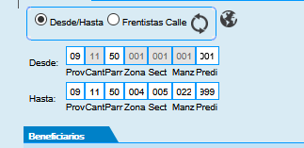

**Rural;** en la opción Gestor Mejoras/Obras no se pueden seleccionar predios del sector Rural, por tal motivo no se puede realizar el proceso.

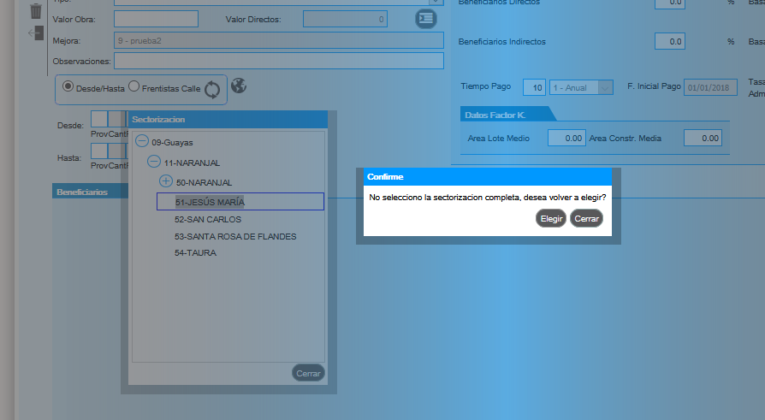

**Calculó por tipo de mejora.**

* Sumas todos los avalúos y prorrateas el valor para el valor total de la obra, dando como resultado cuanto paga cada uno.
* Si es en base a frente se sumas todos los frentes (100%) de allí se prorratea para cada frente dando el valor a pagar.
* Si es combinado (frente más avaluó) divides el valor total de la obra en los mismos porcentajes y aplicas de nuevo el prorrateo de acuerdo con el frente y al avalúo.

SQL DE MEJORAS PARA QUE VISUALICEN TODOS LOS PREDIOS CON LIQUIDACION 2017

Consultar las liquidaciones de los predios activos que tengan 2017, excluyendo los predios con tipo Jurídico Publico municipal (4)

select * from liquidacion_avaluo where id_predio in (select "id" from predio where estado = 1 and id_tipo_personeria_juridica not IN (4))

and ano = 2017 and estado in (1);

Actualizar el campo fechaActualizacion por '2017-01-05'

update liquidacion_avaluo set "fechaActualizacion" = '2017-01-05' where id_predio in (select "id" from predio where estado = 1 and id_tipo_personeria_juridica not IN (4))

and ano = 2017 and estado in (1);

**Formulario y Excel de los beneficiarios por mejora;** en la opción Cerrar mejoras, donde se puede realizar la constatación de los predios afectados a la mejora, no está definido la agrupación de las Obras con los respectivos predios, causando confusión al visualizarlo en pantalla como al realizar el Export a Excel.

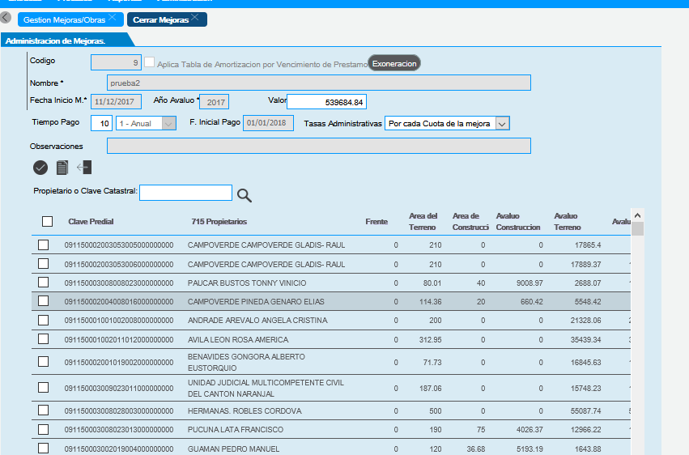

**PATENTES**

**Emisión**; en la actualidad se desea realizar la emisión solo de patentes, omitiendo las patentes agrícolas ya que estas tienen hasta el mes de abril para declarar su patrimonio, la opción que se utilizará para realizar mencionado proceso será la siguiente.

1.- Solo emitiremos patentes (todos los tipos), excluyendo las patentes que tengan definido el check lleva contabilidad.

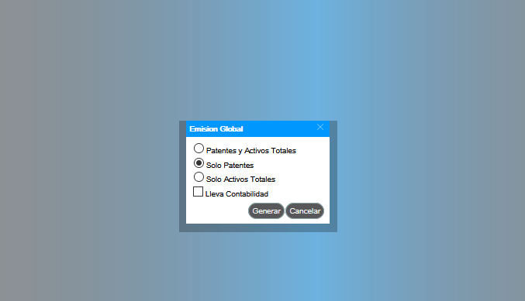

2.- Luego de esto para emitir las patentes agrícolas exoneradas que no entraron en la emisión, realizar el siguiente proceso.

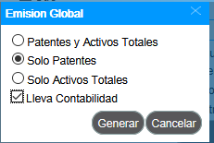

Cabe mencionar, que en el listado de patentes agrícolas facilitada por el ingeniero LLaguno, en algunas patentes Agrícolas no está definida la exoneración para que no emitan valores a pagar, véase documento PatenteEmision.

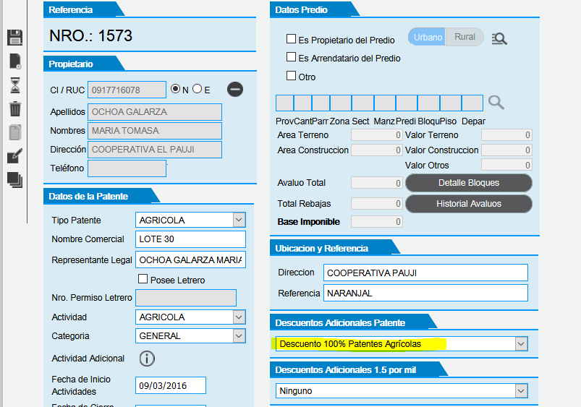

Indico además que el sistema SIIM, en su código esta quemado el id de rubro de la exoneración por tercera edad, independientemente cual sea el motivo de la exoneración.

Para solventar este problema de forma momentánea, emitir así, luego identificar cuales son de la exoneración agrícola le cambian la referencia del nuevo rubro.

Identificamos las patentes agrícolas

select * from factura_detalle where id_factura in (select id_factura from patente_liquidacion where id_patente in

(select "id" from patente where id_tipo_patente = 2 and estado = 1 )

and ano = 2018 and estado = 1) and id_rubro = 56; --rubro 56 exoneracion 3era edad en modulo patente

update factura_detalle set id_rubro = 1108 where id_factura in (select id_factura from patente_liquidacion where id_patente in

(select "id" from patente where id_tipo_patente = 2 and estado = 1 )

and ano = 2018 and estado = 1) and id_rubro = 56;

--realizar e update del rubro exoneracion por el de 1108 exoneracion patente agricola

**NOTA GENERAL:** Se llamo a la empresa PlanERP para constatar todos estos puntos, los cuales indicaron que ellos están dispuestos a brindar cualquier tipo de soporte técnico a los procesos indicados, pero así mismo solicitan que se les realice el pago para proceder con lo mencionado.